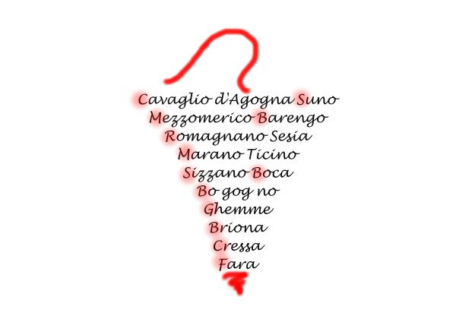

Servizio tecnico Alto Piemonte

Bollettino Difesa integrata Base

Vite nr 10 del 23 LUGLIO 2018 ore 8.00

!!ATTENZIONE SEMPRE ALL’ETICHETTA DEGLI AGROFARMACI!!
LA LETTURA E CONOSCENZA DELLA STESSA è PRE-REQUISITO INDISPENSABILE PER UN LORO UTILIZZO “CONSAPEVOLE” ED EFFICACE

PERONOSPORA

VERSO L’INVAITURA CON RELATIVO ANTICIPO
PERSISTONO ATTACCHI GENERALIZZATI SU FEMMINELLE !
IL PRECEDENTE TRATTAMENTO è STATO DILAVATO DAI 40-50 MM CADUTI NELLA NOTTE TRA VENERDI E SABATO (CON GRANDINE LIEVE)

SI CONSIGLIA DI INTERVIRE CON UN NUOVO INTERVENTO
TRA OGGI E DOMANI 24
UTILIZZARE PREFERIBILEMNTE FORMULATI RAMEICI* A MAGGIOR PERSISTENZA (ideali Formulazioni miste idrossidi/ossicloruri) ASSOCIATI A RINFORZI SISTEMICI , SE COMPATIBILEi in MISCELa, DI FOSFITI O FOSFONATI DI POTASSIO/SODIO (QUARTET, CENTURY, ALEXIN)
IN CASO DI SITUAZIONI A RISCHIO UTILE L’AGGIUNTA (IN FORMA PREVENTIVA) DI SEGUENTI P.A APPARTENENTI ALLA FAMIGLIA DEI CAA***( DIMETOMORF, IPROVALICARB, MANDIPROPAMIDE, BENTIAVALICARB VALIFENALATE.
*PRODOTTI RAMEICI: APPORTO MASSIMO DI 6 KG/HA/ANNUO DI RAME METALLO (IN MEDIA RAPPRESENTA IL 20-25% DEL PESO DEL PRODOTTO USATO)

OIDIO
UTILIZZARE ESCLUSIVAMENTE ZOLFO BAGNABILE
SI RICORDA A TUTTE LE AZIENDE (E’ OBBLIGATORIO PER QUELLE ADERENTI ALLE MISURE AGROAMBIENTALI) L’UTILITA’ DI SFALCIO ERBA A FILARI ALTERNI

RESPONSABILE SERVIZIO TECNICO .DR. MICHELE VIGASIO - VIGNAIOLI PIEMONTESI

VIGASIO@VIGNAIOLI .IT

TUTTE LE INDICAZIONI SUI NOMI COMMERCIALI DEI PRODOTTI, PRINCIPI ATTIVI, AVVERSITà VERSO LE QUALI SONO REGISTRATI E DOSAGGI DEGLI DEGLI STESSI, CONTENUTE NEI BOLLETTINI SONO SEMPRE DA VERIFICARE.
INOLTRE NON POSSONO ESSERE ESAUSTIVE DELL’INTERO PANORAMA DISPONIBILE SUL MERCATO. OGNI VITICOLTORE è LIBERO DI FARE SCELTE ALTERNATIVE. È’ INOLTRE SEMPRE SUO DOVERE E RESPONSABILITà ESCLUSIVA , ATTENERSI ALLE INDICAZIONI VINCOLANTI RIPORTATE SULLE ETICHETTE CHE REGOLANO L'USO DEL PRODOTTO FITOSANITARIO (IN PARTICOLARE PER LA TOSSICOLOGIA, DOSAGGI, AVVERSITà TARGET E BUONE NORME DI SICUREZZA-RISPETTO AMBIENTALE)

